Využitie informácií o cenách agrokomodít
na burzách a zahraničných trhoch
Ing. Vladimíra Debnárová, výkonný tajomník ZPO
V súčasnom svete preplnenom informáciami je treba si vedieť vyberať tie správne, ktoré potrebujeme k našej práci a podnikaniu. Je tiež pravda, že na internete je možné nájsť (takmer) všetko, ale podstatné je informáciám rozumieť, správne si ich interpretovať a využiť. Jednou z hlavných informácií, ktoré potrebuje pestovateľ obilnín pre úspešnú realizáciu svojej produkcie po celoročnej úmornej práci, je údaj o aktuálnej cene agrokomodít a jej ďalšom vývoji na trhu. Trh Slovenskej republiky je, najmä vzhľadom na svoj objem, z hľadiska celoeurópskeho, či celosvetového takmer zanedbateľný, ale na druhej strane najviac citlivý na zmeny na okolitých trhoch. Cenotvorba u nás je ovplyvňovaná najmä trhmi v Maďarsku, Čechách, Francúzsku, Nemecku, ale napríklad aj na Ukrajine. Preto je dôležité poznať vývoj cien na týchto trhoch. Po odrátaní svojich dopravných nákladov do vybraných miest si pestovateľ dokáže jednoducho vyrátať cenu za svoj tovar, ktorú môže požadovať pri rokovaní s obchodníkmi a má v rukách pádny argument.
Od júla 2009 začalo Združenie pestovateľov obilnín poskytovať svojim členom, prostredníctvom elektronickej pošty, aktuálne informácie o cenách na trhoch a európskych i iných burzách. Hlavnými zdrojmi údajov sú internetové stránky búrz a obchodných spoločností, ale aj portál Európskej Komisie (CIRCA), európskej organizácie poľnohospodárov a družstiev COPA-COGECA, Slovenská poľnohospodárska a potravinárska komora, obchodné združenie COCERAL atď.. Poskytujeme informácie nielen o cenách, ale aj aktuality z prostredia výrobcov a spracovateľov obilnín, odhady úrod, prognózy, odporúčania apod. Pre lepšiu ilustráciu a dôveryhodnosť v skratke popisujeme spôsob získavania údajov.
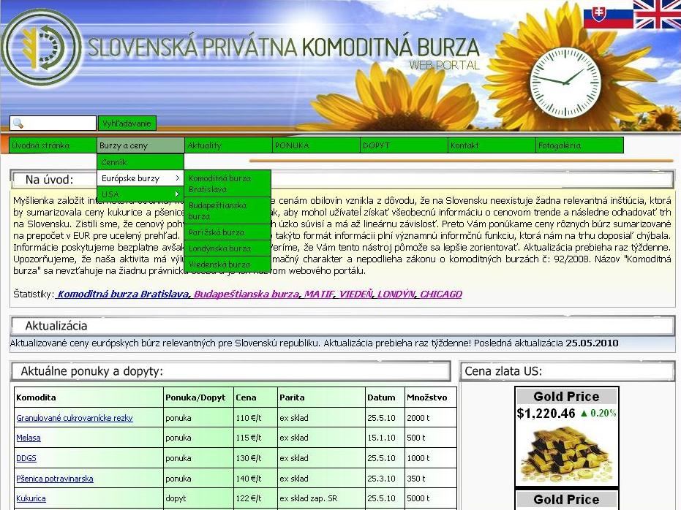
www.pkbs.sk
„Slovenská privátna komoditná burza“ vznikla pomerne nedávno a nie je klasickou burzou, ale záujemcovia ju využívajú na sprostredkovanie obchodov s agrokomoditami i spracovanými výrobkami.

Vyznačená je časť
„Burzy a ceny“
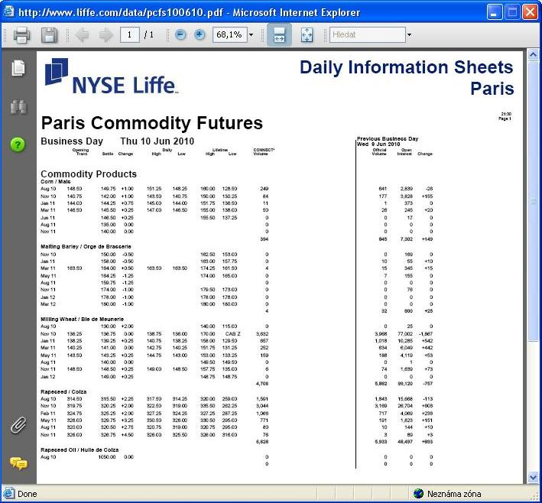
www.liffe.com
je stránka Euronext, ktorá zverejňuje ceny na burzách v Paríži (MATIF), Londýne, Bruseli, Lisabone, atď.

Z uvedených cien vyberáme „stanovenú“
priemernú cenu pre najbližší termín,
napr. k 10.6. 2010 bola cena pšenice potravinársku (stano-vená pre august 2010) 130,00 €/t.

V tabuľke je tiež najvyššia a najnižšia cena daného dňa a tiež v histórii (napr. pšenica mala limity 115,00 – 140,00 €/t).
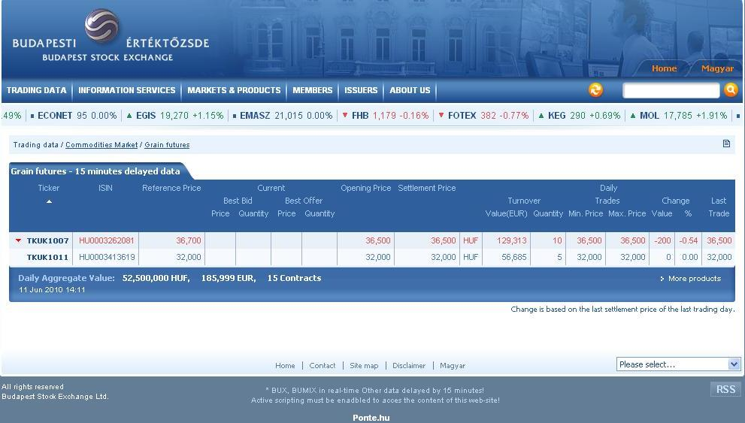
www.bse.hu je stránka burzy v Budapešti. Z informácií o trhu vyberáme trh agrokomodít a „Grain futures“ – teda termínované obchody so zrninami. Dňa 11.6. 2010 sa obchodovalo iba s kukuricou, ktorej referenčná cena mala klesajúcu tendenciu (júl 2010: 36 700 HUF/t a v novembri 2010: 32 000 HUF/t). Po prepočte na euro (používame aktuálny kurz Európskej centrálnej banky ECB – pre 11.6. 2010 bolo 1 euro za 279,60 maďarských forintov) je cena 131,26 €/t. (Je to samozrejme orientačná cena).

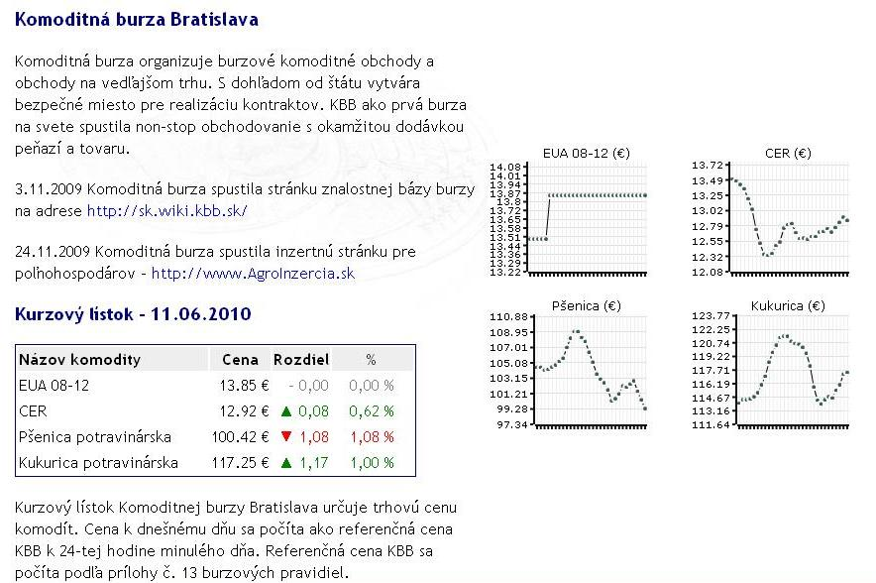
www.kbb.sk
je stránka Komoditnej burzy Bratislava, ktorá denne udáva ceny pšenice a kukurice. Okrem toho na stránke nájdete aj ďalšie zaujímavé informácie. Zasadaní Cenovej rady KBB sa zúčastňuje aj zástupca ZPO a podáva prehľad o cenách obilnín v regiónoch SR (obtýždeň).


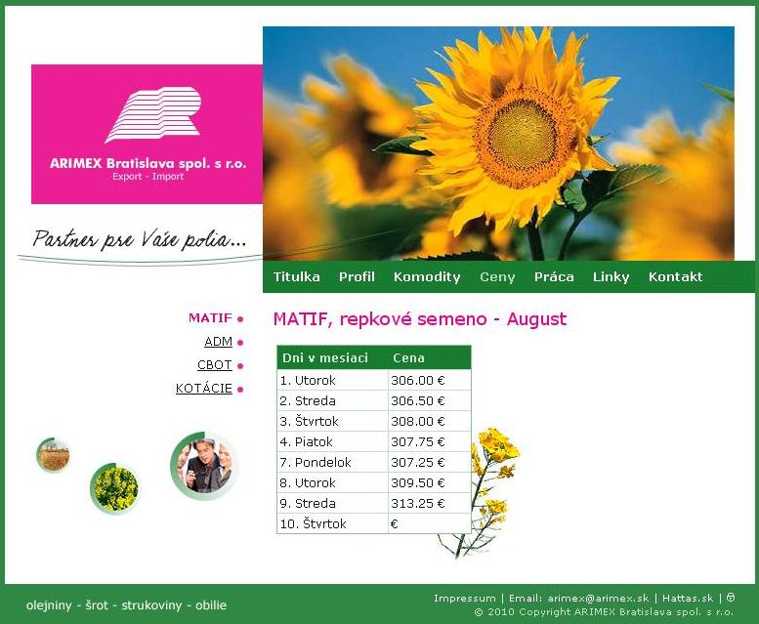
ARIMEX Bratislava spol. s r.o., má stránku
www.arimex.sk
Okrem iného na nej denne poskytuje údaje o cenách repky na burze MATIF Paríž (s 1-dňovým oneskorením).
Čerpáme z nej údaje za ostatné tri dni.
Ceny obilnín na vnútornom trhu Európskej únie spracúvame do prehľadnej tabuľky. Je treba si uvedomiť, že boli stanovené v týždni predtým. Ide o ceny vybraných druhov obilnín v miestach, kde sa s nimi najviac obchoduje, no zatiaľ neexistuje v EÚ jednotný prístup v rámci ich zisťovania – každá členská krajina má svoju metodiku. Preto väčšinou ide o ceny z komoditných búrz, alebo z morských prístavov, či z väčších skladov, čo nie je vždy najobjektívnejšie.
Výsledkom je potom prehľadná správa pre členov ZPO:
Informácie o trhu s obilninami v SR a EÚ: 9. 6. 2010
- Burzy Zdroje: Euronext.liffe Paris; www.pkbs.sk
Paríž- MATIF-futures k 8.6. Viedeň k 25.5.
Repka olejka: 309,50 € (aug.´10) kukurica: 130,50 €
Pšenica potravinárska: 133,25 (aug.´10)
Kukurica: 149,25 € (aug.´10)
Jačmeň sladov.: 152,50 € (nov. 2010) Chicago (USA) k 25.5.
Londýn k 8.6. (júl´10) pšenica potrav.: 169,17 €
Pšenica kŕmna: 97,25 GBP/t kukurica: 133,97 €
- Budapešť – futures k 9.6. Zdroj: www.bse.hu
Pšenica kŕmna: 101,00 €/t (aug. 2010)
Slnečnica: 276,40 €/t (okt.´10) Repka olejka: 283,50 €/t (aug.´10)
Jačmeň kŕmny: 83,30 €/t (aug.´10) Kukurica kŕmna: 134,66 €/t (júl´10)
- Komoditná burza Bratislava – k 9.6. 2010: Zdroj: www.kbb.sk
Pšenica potravinárska: 102,83 €/t ▲
Kukurica: 115,42 €/t ▲
- Arimex Bratislava, spol. s r.o.: Zdroj: www.arimex.sk
MATIF – repkové semeno – august 2010:
Piatok 4.6. = 307,75 €/t; Pondelok 7.6. = 307,25 €/t; Utorok 8.6. = 309,50 €/t;
- Ceny obilnín na vnútornom trhu EÚ (v €/t) k 3.6. 2010:
Reprezentatívne  trhy EÚ | pšenica |  | jačmeň |  | kukurica
Reprezentatívne  trhy EÚ | potravinárska | kŕmna | sladovnícky | kŕmny | kŕmna
DE Hamburg | D 143,50 | D 139,00 | Mannheim 127,00 | D 114,00 | D 171,00
FR Rouen | D 134,98 | - | D 123,23 | D 104,23 | Bordeaux 151,23
NL Nederland | - | 142,00 | - | 123,00 | 161,00
BE Antwerpy | S 136,00 | S 135,00 | - | - | Brusel 157,00
UK Londýn | S 143,91 | S 125,63 | - | - | -
ES Barcelona | 156,00 | - | Segovia 153,00 | Segovia 120,60 | 163,00
IT Padova | 151,50 | - | - | 137,00 | 153,00
PT Lisabon | 168,50 | 153,00 | - | 134,00 | 178,00
AT Viedeň | - | - | - | - | -
HU Budapešť | 107,82 | 101,65 | - | 85,31 | 132,54
CZ Praha (dod.) | D 112,06 | 109,72 | - | D 85,72 | -
PL Zachodni | 122,15 | 117,21 | D 109,39 | 106,27 | 132,74
SL Ljubljana | 146,45 | - | - | - | 133,59
SK Bratislava | 114,86 | 94,41 | - | 100,29 | 119,64
Zdroj: Európska Komisia (vyznačené sú najvyššie sumy). Cena D - „delivered“ = dodané, S = „silo“.
Tvrdá pšenica: Thessalloniki (GR): 140,00 €; Sevilla (ES): 159,60 €; Rouen (FR): 180,23 €; Milano (IT): 170,50 €;
Raž potravinárska: Hamburg (DE): 120,00 €; Praha (CZ): 99,83 €;
Využitie týchto informácií v poľnohosp. podnikoch záleží predovšetkým na ich manažéroch. Aj keď údaje za rovnakú komoditu, avšak čerpané z rôznych zdrojov, sa niekedy nezhodujú, dá za s nich získať potrebný prehľad.
Príloha: užitočné informácie k cenovým údajom:
Vysvetlivky k skratkám používaným v medzinárodnom obchode, podľa INCONTERMS – viď publikácie ICC – Medzinárodnej obchodnej komory,
(zdroj: www.iccwbo.org/inconterms )
- CIF - Cost, insurance and freight – znamená, že predávajúci dodá, keď tovar prejde bránou lode v menovanom prístave naloženia. Predávajúci musí zaplatiť náklady a dopravné potrebné na dovoz tovaru do menovaného prístavu dodávky, ALE riziká strát, alebo poškodenia tovaru, ako aj akékoľvek dodatočné náklady spôsobené vplyvom udalostí po čase dodávky, sú presunuté z predávajúceho na kupujúceho. Avšak, v rámci CIF musí predávajúci tiež zaobstarať námorné poistenie.
Následne predávajúci uzavrie dohodu pre poistenie a uhradí poistné. Kupujúci by mal vedieť, že podľa podmienok CIF, predávajúci má povinnosť zabezpečiť iba minimálne krytie. Pokiaľ chce kupujúci ochranu tovaru s vyšším poistením, buď sa dohodne s predávajúcim, alebo si musí obstarať samostatnú poistnú zmluvu.
CIF podmienky tiež požadujú od predávajúceho vyčistiť tovar určený na vývoz. Táto podmienka sa môže uplatniť iba pre morskú a vnútrozemskú vodnú dopravu.
- FOB - free on board – znamená, že predávajúci dodá, keď tovar prejde bránou lode v menovanom prístave naloženia. T.j. kupujúci musí znášať všetky náklady a riziká strát alebo poškodenia tovaru od tohto bodu. Podmienky FOB požadujú, aby predávajúci vyčistil tovar pre vývoz. Táto podmienka sa môže uplatniť iba pre morskú a vnútrozemskú vodnú dopravu.
- FCA - free carrier – znamená, že predávajúci dodá tovar, vyčistený pre vývoz, prepravcovi, ktorého určí kupujúci v menovanom mieste. Vybrané miesto dodávky má dopad na povinnosti nakladania a vykladania tovaru v tomto mieste. Pokiaľ sa dodávka vykoná v priestoroch predávajúceho, ten je zodpovedný za nakládku. Ak sa dodávka vykoná na akomkoľvek inom mieste, predávajúci nie je zodpovedný za vykládku. Táto podmienka sa môže uplatniť bez ohľadu na spôsob dopravy, vrátane viacerých druhov dopravy.
„Prepravca“ je akákoľvek osoba, ktorá je, v rámci dohody o preprave, zodpovedná za vykonanie alebo obstaranie dopravy železnicou, cestou, vzduchom, po mori alebo vnútrozemskou lodnou dopravou, alebo ich kombináciou. Pokiaľ kupujúci poverí osobu inú ako prepravcu na dopravu tovaru, pokladá sa za to, že predávajúci splnil svoju povinnosť dodať tovar, keď ich dodá poverenej osobe.
- DES - delivered ex ship – znamená, že predávajúci dodá, keď je tovar umiestnený k dispozícii kupujúcemu na palube lode, nevyčistený pre dovoz, v menovanom prístave. Predávajúci znáša všetky náklady a riziká spojené s dovozom tovaru do menovaného prístavu, pred vykládkou. Ak si to strany želajú, predávajúci tiež znáša náklady a riziká vykládky tovaru, a potom sa uplatňujú podmienky DEQ.
- DEQ - delivered ex quay – znamená, že predávajúci dodá, keď tovar je umiestnený k dispozícii kupujúcemu, nevyčistený pre dovoz, na nábreží (móle) menovaného prístavu. Predávajúci znáša náklady a riziká spojené s dovozom tovaru do menovaného prístavu a vykládku tovaru na nábrežie. DEQ podmienky vyžadujú, aby kupujúci vyčistil tovar pre dovoz a uhradil za formality, dane, clá a ďalšie poplatky za dovoz. Pokiaľ si to strany želajú inak, musia to presne definovať v obchodnej zmluve.
Okrem uvedených existujú aj ďalšie spôsoby pre uzatváranie obchodných dohôd a skratky definujúce ich podmienky: CFR, CPT, DAF, DDU, EXW, FAS atď.
Vybrané podmienky agrokomodít na Budapeštianskej burze
(zdroj: www.bse.hu )
Názov produktu | EURO WHEAT – EURO pšenica (skratka EUBU)
Minimálne množstvo | 100 t
Štandardná kvalita | Lepok: min. 26%; Bielkoviny: min. 11,5%; Vlhkosť: max. 14,5%; Hektolitrová hm.: min. 76 kg/hl; Pádové č. (Hagberg): min. 220 s.; Zelenyho index: min. 30 ml; Nečistoty: max. 2%; z toho Fuzáriá: max. 1%;
Doprava | Predávajúci môže využiť paritu pre rozdelenie nákladov medzi strany v miestach: prístav Budapešť Csepel Freeport, prístav Baja, prístav Paks, železničnú alebo cestnú dopravu.

Názov produktu | FEED WHEAT – kŕmna pšenica (skratka TBUZ)
Minimálne množstvo | 100 t
Štandardná kvalita | (platí aj pre pšenice neakceptované ako potravinárske) Zrno musí byť vyčistené, suché, zdravé, bez živých škodcov, musí vyhovovať veterinárnym požiadavkám a byť bez toxických látok; hnedej, hnedo-červenej alebo svetlo-žltej farby s typickou vôňou zdravej pšenice. Hektolitrová hm.: min. 70 kg/hl; Vlhkosť: max. 14,5% masy; Nečistoty: max. 2%, z toho Fuzáriá max. 1%; naklíčené zrná max. 5%
Doprava | Detto ako EURO pšenica

Názov produktu | FEED BARLEY – kŕmny jačmeň (skratka TARP)
Minimálne množstvo | 100 t
Štandardná kvalita | Zrno musí byť vyčistené, suché, zdravé a bez živých škodcov a škodlivých toxínov. Jačmene môžu byť zmiešané. Jačmeň musí vyhovovať platným veterinárnym a hygienickým opatreniam. Hektolitrová hm.: min. 63 kg/hl; Vlhkosť: max. 14,5% hmotnosti; Nečistoty: max. 2%, z toho prímesi max. 1%; Zlomené zrná max. 5%.
Doprava | Detto ako predošlé

Názov produktu | FEED CORN – kŕmna kukurica (skratka TKUK)
Minimálne množstvo | 100 t
Štandardná kvalita | Vlhkosť max. 14,5% masy; Nečistoty: max. 2% hmotnosti, z toho prímesi 0,5%; Naklíčené zrná max. 2%; poškodené zrná max. 3%; zlomené zrná max. 8%. Kukurica musí byť zdravá, suchá, zrnová, bez živého hmyzu, pachov a plesní.
Doprava | Detto ako predošlé

Združenie pestovateľov obilnín, jún 2010.

